Минестерство образоваения Респубилики Беларусь

Учреждение образования

“Белорусский Государственный Технологический Университет”

Факультет Информационных Технологий

**Отчет к Лабораторной работе №3**

**Выполнил**:

Студентк 1 курса 6 группы ФИТ

Колесник Артём Анатольевич

Мінск 2024

Кодирование информации

3.Минимальная единица измерения количества информации – бит.

минимальной адресуемой единицы хранения информации -байт.

4. Какие значения может принимать 1 бит?

«да» или «нет», «1» или «0», «включено» или «выключено»

5. Байт — минимальная единица информации в двоичном коде, представляющая 8 бит.

|  |  |  |
| --- | --- | --- |
| **Десятич-**  **ная**  **с/c** | **Двоич-**  **ная**  **с/c** | **Шестнад-**  **цатерич-**  **ная с/c** |
| **0** | **0** | **0** |
| **1** | **1** | **1** |
| **2** | **10** | **2** |
| **3** | **11** | **3** |
| **4** | **100** | **4** |
| **5** | **101** | **5** |
| **6** | **110** | **6** |
| **7** | **111** | **7** |
| **8** | **1000** | **8** |
| **9** | **1001** | **9** |
| **10** | **1010** | **А** |
| **11** | **1011** | **B** |
| **12** | **1100** | **C** |
| **13** | **1101** | **D** |
| **14** | **1110** | **E** |
| **15** | **1111** | **F** |
| **16** | **10000** | **10** |
| **17** | **10001** | **11** |
| **18** | **10010** | **12** |
| **19** | 10011 | **13** |
| **20** | 10100 | **14** |

6. таблица

7.изучил

8.создал

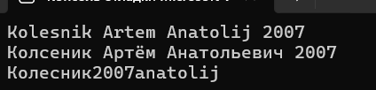

9. 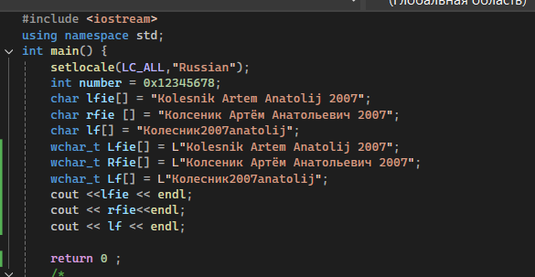

10+11.

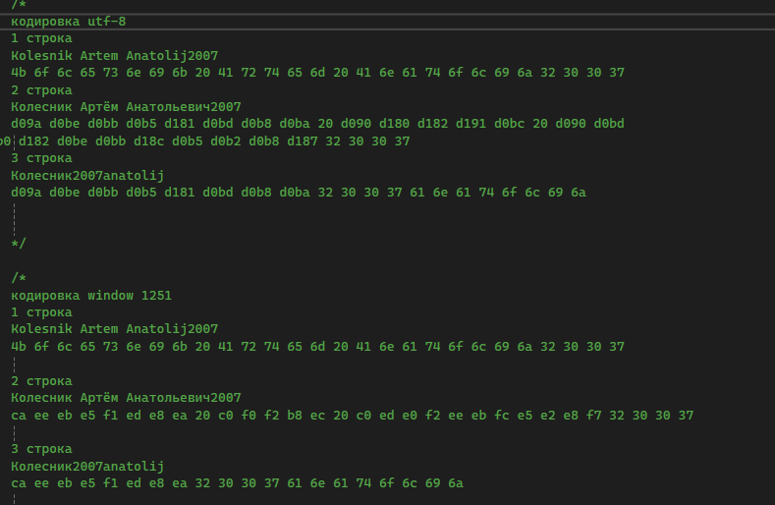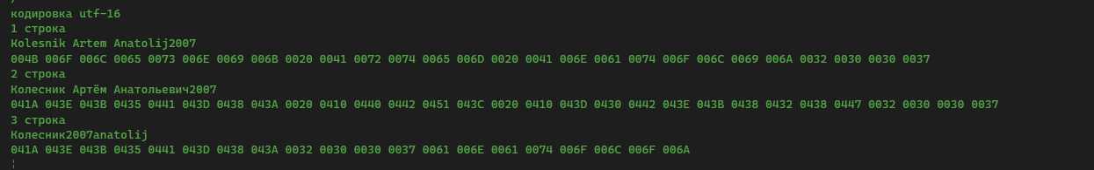

12.

13.посмотрел

14.убедился

15.занимает 2 байта

16. utf-8,lab.03cpp open with

17.

Пример будет с 1 буквой Латиницы и Кириллицы

Латиница: A (0041) - a (0061)

Кириллица: А (0410) - а (0430)

Строчные буквы имеют номер на 20 больше, чем прописные(по регистру) и на 32 разница в самом коде

18. Пример приведен с латиницей

1. Создаем переменную типа int=a1 ,b1; и присваиваем ей a1 = char(a);
2. с помощью оператора условий проводим сравнение значений ( if (char a1>='A' && a1r<='Z')). Если условие выполняется, то переходим к пункту 3, если нет, то к пункту 5
3. производим действие (a1 += 32). Далее пункт 4
4. Вывод значения переменной letter
5. Вывести, что введено неверное значение

Вопросы лабораторной:

1. Таблица кодировки — это такая таблица, где каждому символу или знаку присвоено уникальное значение(номер).
2. Набор символов – таблица, задающая кодировку.
3. Каждому символу ставится в соответствии уникальный десятичный код от 0 до 255 или двоичный код от 00000000 до 11111111.

4 ASCII - American Standard Code for Information Interchange - Американский Стандарт кодировки для обмена информацией.

5 Windows-1251 - Отличается от других 8-битных кириллических кодировок наличием почти всех символов, использующихся в русской типографике.

1. Юникод – стандарт кодирования символов, позволяющий представить знаки почти всех письменных языков
2. Юникод состоит из 2х разделов: UCS – universal character set (универсальный набор символов); UTF – Unicode transformation format (семейство кодировок).
3. UTF-8 — представление Юникода, обеспечивающее совместимость со старыми системами, использовавшими 8-битные символы.
4. В UTF-16 символы кодируются двухбайтовыми словами (16 битов) с использованием всех возможных диапазонов значений (от 0 до FFFF16)
5. Разница между номерами букв разных регистров = 20
6. пример с алгоритмом приводил или с помощью встроенной функции